I

発行 三宅島と多摩をむすぶ会
代表 生田茂
編集委員会代表 干川 剛史
大妻女子大学人間関係学部
東京都多摩市唐木田2-7-1
Tel.042-372-9195, Fax.042-372-9209
E-mail: hoshikawa@otsuma.ac.jp
「三宅島と多摩をむすぶ会」事務局
多摩市関戸6-12-1多摩市役所自治労多摩市職員組合事務所内
Tel042-357-7012, FAX042-357-7013

＜お知らせ＞
- 税・使用料等の減額・免除一覧表について
- 八王子市における就学援助の内容と手続きについて
- どるふぃん＠大妻女子大学のための多摩センター～大妻女子大学間の送迎について
- 都立技術専門校平成１３年４月入校生の募集について
- 都内専修学校・各種学校進学者に対する授業料等納付金の減免措置について
＜多摩ニュータウン地域の御案内＞
- 多摩のお出かけスポット～第４回
＜ご報告＞
①ＲＢ（レスキュー・サポート・バイク・ネットワーク）サンタ作戦終了
- どるふぃん＠大妻女子大学でもみの木を植樹
- ベビーカーバンクの実績
＜むすぶ会から三宅島のみなさんへ＞
- むすぶ会の今後の活動について
- 由木のおっさんのアカコッコ配布レポート
＜催し物のご案内＞
学術講演会「どうなる、三宅島の自然？」でモイヤーさんが講演（講演集を見ることができます）
＜三宅島住民の声＞
去りし日々
＜特集＞
岡田弘・北海道大学教授との対談：北海道伊達市の有珠山臨時観測所にて

。 勤労福祉について
この情報紙はホームページでもご覧になれます。
http://miyakejima.injapan.net/
http://www.miyakejima.net/tama-tayori/
アカコッコ
三宅・多摩だより
第 ９ 号
平成13年1月14日発行

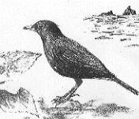
お知らせ
①税・使用料等の減額・免除一覧表について
〔三宅村役場・東京都三宅支庁共同制作ホームページより〕
http://www.islans-net.metro.tokyo.jp/miyakejima/genmen.htm

平成１２年１２月２１日現在の三宅島住民に対する「税・使用料等の減額・免除等一覧表」は、別紙をご覧下さい。

②八王子市における就学援助の内容と手続きについて

八王子市では三宅島からの転入生について、全員を就学援助の対象としています。

○就学援助の内容
ア、給食費は、免除します。
イ、校外学習、修学旅行等の実費は、かかった費用を後日、口座に振り込みます。
ウ、学用品費
１ 新小学１年生 前期５５５０円、後期５５５０円
その他に新入学学用品費として１９８００円

２ ２年生～６年生 前期６６３０円、後期６６３０円

３ 新中学１年生 前期１０８００円、後期１０８００円
その他に新入学学用品費が支給される（金額は未定）

４ 中学２年生、３年生 前期１１８８０円、後期１１８８０円

＊学用品費については「基準日」があります。前期は５月１日、後期は、１１月１日で、その日に八王子市の学校に在籍している場合に支給されます。

○手続き方法
転入手続きを済ますと、教育委員会学務課から「就学援助申請用紙」が郵送されてきます。この用紙に必要事項を記入して、転入先の学校事務室に提出します。（実際には担任に提出すれば、担任が事務室に持っていきますのでお子さんに持たせて下さい）
その他の添付書類は不要です。
用紙に記入する項目は住所、氏名等と振り込みを希望する口座です。

③どるふぃん＠大妻女子大学のための多摩センター―大妻女子大学間の送迎について

１月１６日のどるふぃん＠大妻女子大学から、多摩センター～大妻女子大学の間に無料送迎のバス（ワンボックス）が運行されます。
バスの乗り場は（地図参照）、多摩センター駅からイトーヨーカドーの方向へ進み、バス乗り場の番号１６番のあたり（陸橋の真下）です。ちょうど京王プラザホテル多摩の向かいです。ぜひ、ご利用ください。

バスの発車時間
第１便 １０時５０分
第２便 １１時２０分
第３便 １１時５０分

ご質問は、田中優（大妻女子大学）mtanaka@otsuma.ac.jp
電話０４２―３７２―９２０４（社会心理学共同研究室）まで。
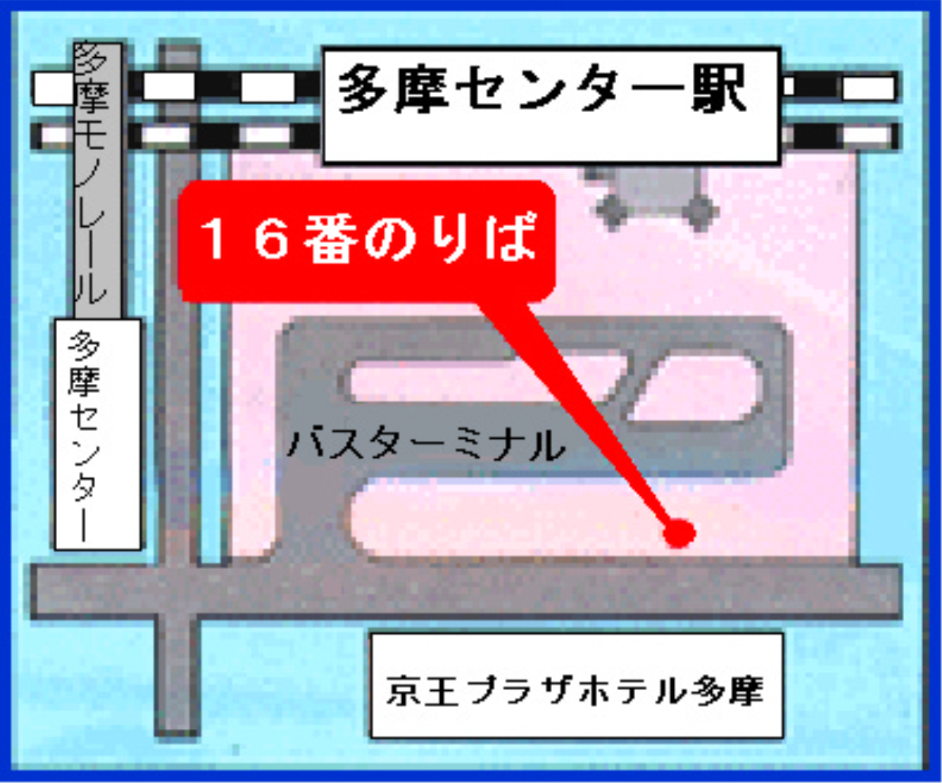
④都立技術専門校平成１３年４月入校生の募集について
〔東京都災害対策本部の対応等について（第２４６報）より抜粋〕
http://www.metro.tokyo.jp/INET/ETC/SAITAI/HISAI/MIYAK346.HTM

都立技術専門校では、三宅島火山活動により被災された島民の方を対象に、平成１３年４月入校生を下記のとおり募集します。
１ 募集期間
平成１３年１月１１日（木）～平成１３年２月２日（金）まで

２ 募集科目
下記のとおり（募集定員の１割程度）

３ 申込み
入校を希望される方は、東京都労働経済局職業能力開発部振興課公共訓練係（電話０３―５３２０―４７１６）にご相談のうえ、住所地を管轄する公共職業安定所又は各都立技術専門校に申し込んで下さい。

４ 面接相談会日時
平成１３年２月２０日（火） 午後１時３０分から

５ 面接相談会場所
入校を希望する技術専門校

６ 入校日
平成１３年４月５日（木）

- 科目
- 技術専門校名
- 定員
- 受講期間

１ 一般コース（現在求職中の方、転職を希望する方対象）
☆概ね３０歳以下で高校卒業程度の基礎学力のある方（学力検査あり）
①自動車整備工学
②大田・江戸川･八王子
③２５名
④２年

- メカトロニクス
- 八王子
- ２５名
- １年

- 電気設備システム
- 八王子
- ３０名
- 昼間１年

☆現在求職中の方・転職を希望する方（筆記試験あり）
- 自動販売機
- 八王子
- ３０名
- ６ヶ月

- 医療事務
- 飯田橋（仮称）
八王子
- 飯田橋 ３０名
八王子 ４０名
- ６ヶ月

- ＯＡソフト管理
- 大田・立川
- ３０名
- ６ヶ月

- 介護サービス
- 品川・板橋・江戸川・飯田橋（仮称）・八王子・府中
- １５名
- ６ヶ月

①ＯＡソフト管理
②大田・立川
③３０名
④夜間６ヶ月

２ 高年齢者コース（概ね５０歳以上の方で、現在求職中の方、転職を希望する方対象）（筆記試験あり）

- ハウスサービス
③高年齢者 ３０名
④６ヶ月

- ビル管理
- 亀戸・武蔵野
- 高年齢者 １５名
- ６ヶ月

- 電気設備管理
- 八王子
- １５名
- ６ヶ月

- ビジネス経理
③ 高年齢者 ３０名
④ ６ヶ月

- 経営管理事務
- 府中
- 高年齢者 ３０名
- ６ヶ月

- ホテル・レストランサービス
③ 高年齢者 ３０名
④ ６ヶ月

- ハウスサービス 内装作業コース
③ 高年齢者 ３０名（月・水
･金）
④ ６ヶ月

- ハウスサービス 住環境コーディネーターコース
③ 高年齢者 ３０名（火・木）
④ ６ヶ月

- 不動産調査実務
③ 高年齢者 ３０名（月・水・金）
④ ６ヶ月

- 経理実務 経理コース
③ 高年齢者 ３０名（月・水・金）
④ ６ヶ月

- 経理実務 社会保険労務コース
③ 高年齢者 ３０名（火・木）
④ ６ヶ月

- 税務実務 法人税コース
③ 高年齢者 ３０名（月・水・金）
- ６ヶ月

- 税務実務 所得税コース
③ 高年齢者 ３０名（月・火・木）
④ ６ヶ月

- ビル設備管理 ボイラー保守管理コース
③ 高年齢者 ３０名（月・水・金）
④ ３ヶ月

- ビル設備管理 電気工事実技コース
③ 高年齢者 ３０名（火・木）
④ ３ヶ月

＊ 飯田橋校（仮称）は、平成１３年４月１日開校予定です｡
＊ 校名・科目名については、変更する場合があります。

⑤都内専修学校･各種学校進学者に対する授業料等納付金の減免措置について
〔東京都災害対策本部の対応等について（第２４７報）〕
http://www.metro.tokyo.jp/INET/ETC/SAITAI/HISAI/MIYAK347.HTM

都内の私立専修学校･各種学校４１校では、三宅島噴火災害、新島・神津島近海地震災害によって被害を受けた進学希望者に対し、授業料、入学金の減免を行います。

１ 授業料減免
（１）対象者
被災時に三宅村、新島村、神津島村に住所を有し、平成１３年４月に私立専修学校及び各種学校へ進学を希望する者
（２）実施学校
合計 ３５校
内訳 １００％減免５校、７０％減免３校、５０％減免２１校、３０％減免６校

２ 入学金減免
（１）対象者
被災時に三宅村、新島村、神津島村に住所を有し、平成１３年４月に私立専修学校及び各
種学校へ進学を希望する者
（２）実施学校
合計 ４１校
内訳 １００％減免２５校、７０％減免２校、５０％減免１２校、３０％減免２校

３ その他
三宅島からの避難家族に対する雇用支援
臨時教職員採用 ４校
パート職員採用 ７校

問い合わせ先
総務局学事部学事第二課
電話０３―５３８８―２５７０・２５７１（直通）

多摩ニュータウン地域の御案内

①多摩のお出かけスポット～第４回

京王百草園
■アクセス
京王線・百草園駅下車徒歩１０分
■東京都日野市百草５６０番地 電話０４２―５９１―３４７８
■開園時間９時～１６時３０分
■休園日 水曜日
■入園料金
大人３００円 小人１００円
■季節とともに、様々な情景を楽しませてくれる日本庭園。毎年２月～３月には梅まつりも開催される梅の名所でもあります。約８００本もの紅梅・白梅、特に樹齢３００年を越す寿昌梅の開花時期は、見事です。梅まつりの期間中には、お茶会などの催しも。若山牧水の歌碑や、松尾芭蕉句碑なども四季折々の草木とともに楽しめます。趣と落ちつきのある庭園での散策は、日常の雑事をひととき忘れて、おだやかな時間を私達に感じさせてくれることでしょう。

東京都高尾自然科学博物館
■アクセス
京王線・高尾山口駅下車徒歩４分／国道２０号線高尾山表参道交差点直ぐ
■東京都八王子市高尾町２４３６
電話０４２６―６１―０３０５
■開園時間 午前９時～午後４時／１２月～３月 ４～１１月は午後５時迄
■休館日 毎月第１、３月曜日／祝日に当たる場合はその翌日の火曜日
■入館料 無料
■高尾山の散策に併せて、立ち寄ってみたいスポットが、高尾自然科学博物館。
企画展「雑草の歳時記」３月１１日迄も開催しています。
■自然観察会（事前の申込みが必要です）
●１月２７日 「冬の昆虫」 高尾山麓を会場に、実際の冬の昆虫たちを観察し、その後博物館講堂でスライドや標本を用いて冬場の昆虫達の様子を探ります。小学４年生以上 定員４０名
●２月１８日 「冬なのに―春の七草のひみつ―」 高尾山麓を会場に、緑の葉を持った植物を探して、観察し、冬の持つ意味を考えます。小学生３年生以上 定員５０名

申込方法:往復はがきに、郵便番号、住所、氏名、年齢／小・中学生は学年も記入、電話番号、行事名を記入し、
〒１９３―０８４４
八王子市高尾町２４３６ 東京都高尾自然科学博物館 宛にお送り下さい。
申込みの締切は開催日の概ね１０日前です。申込み多数の場合は抽選となります。

参加費無料／野外での観察会は、保険料５０円がかかります。詳しくは直接、電話でお問い合せ下さい。
■植物は冬の寒さを体験して、春見事な花を咲かせ、緑の梢を育みます。高尾山にはケーブルカーなどの乗り物や、薬王院などのスポットも。少し暖かい一日、高尾山の自然に親しんでみるのはいかがですか。

ご報告

①ＲＢ（レスキュー・サポート・バイク･ネットワーク）サンタ作戦終了

三宅島自主保育サークル「どるふぃん」から１２月半ばに次のような依頼が来ました。
「ただクリスマスプレゼントを配るだけなら災害郵便でもできるけど、それだと一方通行になっちゃう。もし可能ならプレゼントを渡すときに伝言や困っていることなどを聞いてきて。」
そこで、依頼された都内、神奈川、千葉、埼玉各県に住む約８０人の三宅の未就学児に向けたプレゼント配送、名づけ「ＲＢサンタ作戦」を行いました。以前、物資会の搬送や個別にバイクによる搬送作業等のお手伝いをさせて頂きましたが、今回は配送先が広範囲にわたっていたため神奈川、東京、千葉、埼玉の各域ＲＢメンバーの協力を得て、不在等による未配達を除き、プレゼント配送を終了しました。
このプレゼント配送では、プレゼントをもらって喜ぶ親子の顔をたくさん見ることができました。一方で、未就学児を持つご家庭のお父さん、お母さんからいろいろなお話を聞くことができました。話していく中で、今まで僕らが気づかなかった小さいお子さんを持つお父さん、お母さんが持つ悩みや苦労が浮か
び上がってきました。
■仕事の問題
■教育の問題
■情報の不足
■島に帰った後の農業や漁業、民宿などの復興の問題
■義援金
■三宅島以外の島のこと
右記に共通することとして、「情報の不足」は否めません。例えば次のようなことがあります。
・帰島までの間、フルタイムの仕事に就いて腰を据えた生活をしようという決断をするための判断材料となる「情報」の不足。
・子どもを通わせる学校はどうすれば良いのか、他の家の子供はどうするのかなど、子どもの通学先を決めるための判断材料となる「情報」の不足。
・都外、縁故避難していることによる情報不足を解消するためにはどうすれば良いのか？ＰＣの希望は出したのに…という声。
村からの情報を頼りにしている人が多い中、その頻度が少なく、「情報待ち」の状態が大きいという印象を受けました。また自分で情報を得ようとしても避難先が都外であったりして都内よりも得られる情報の絶対量が少ないことを挙げている方もいました。
今後、関係機関の方々には、避難生活を続ける上で、各避難者が判断できる「材料」をできるだけ多く提示して頂きたいと思いました。僕らも今後ともできる範囲でお手伝いしていきたいと思っています。
最後になりましたが、今回のプレゼント配送を通じて、避難されている方々の生の声を聞くことができ、僕も含め貴重な経験ができたと思っています。この配送であがった声は「どるふぃん」にフィードバックし、今後の未就学児に対する対応に役立てて頂ければと思っています。

神奈川ＲＢ
副代表 山本泰彦
http://cools.com/kanagawarb
※ＲＢ:Rescue Support Bike Network
（バイクによる災害時救援活動支援ボランティア）

②どるふぃん＠大妻女子大学でもみの木を植樹
どるふぃん＠大妻女子大のクリスマス・パーティで使ったもみの木は、円満さんのお友達の花屋さんからご寄付いただいたものでした。クリスマス・パーティの後、１２月２２日に大妻女子大学の学内に植樹いたしました。三宅島の子供たちと共に大きく成長してくれることでしょう。まだこのもみの木には名前がついていません。
どるふぃんの掲示板(http://miyake.center.metro-u.ac.jp/dolphin/bbs/wforum.cgi)で名前を募集しているので、いい名前が浮かんだ方はぜひ書き込みをお願いします。名前がついたら木の横に、名札と木の由来のプレートなどを立てる予定です。
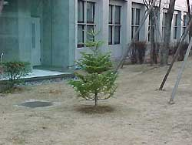
③ベビーカーバンクの実績
ベビーカーバンクは、赤ちゃん連れで三宅島から避難されていらっしゃった方に不要のベビーカーを、無償で提供するために、地域の保育園の先生方を中心に作って頂いた仕組みです。
一時期、どなたからもほとんどご希望がなく、ベビーカーバンクの存続について、検討したこともございましたが、昨年１２月に入って、ベビーカーバンクへの三宅の方からのご希望が相次ぎ、お陰様で、開設以来の大盛況でした。
年末最後のお届けは、１２月２７日に多摩市の方より、南大沢・上柚木団地へになりました。
なお、ベビーカーバンクへの一般の方からの新規の提供登録は、お休みさせて頂いておりますが、三宅の方でＢ型ベビーカーをお届けした際にＡ型ベビーカーの提供をお申し出になられた方が、お二人ございましたので、その分につきましては、新規に登録させて頂きました。
三宅の方からのベビーカーご希望については、今後も、受け付けますので、ご遠慮なくご連絡ください。
ベビーカーバンク連絡先:三宅島と多摩をむすぶ会事務局
電話０４２―３５７―７０１２ ＦＡＸ０４２―３５７―７０１３
（文責:尾池佳子）

むすぶ会から三宅島のみなさんへ
①むすぶ会の今後の活動について
新年明けましておめでとうございます。
今年こそ皆様にとって帰島が実現する年になりますようにお祈り致します。
「三宅島と多摩をむすぶ会」では、多摩ニュータウン地域に避難してこられた皆さんの暮らしの支援のために様々な取組みを行ってきました。よかれと思ってしたことがうまくいかず皆さんに御迷惑をおかけしたこともあったかと思いますが、お許しをいただければ幸いです。
今年度も、「アカコッコ」の編集、配布も含めて、皆さんと一緒にすすめていければと願っています。
寒さ厳しき折、風邪等引きませぬよう御自愛下さい。
今年も宜しくお願いします。

三宅島と多摩をむすぶ会 代表 生田 茂

②由木のおっさんのアカコッコ配布レポート
昨年の１２月２４日、アカコッコを多摩ニュータウン上柚木の団地２５軒を一軒一軒説明しながら配って来ました。（初めてです）最初のお家にお邪魔しました。そこで、感じたこと、よく見るものを感じました。ご主人さんが、こたつに入ってるシーンです。そして、ここも西に窓が向いているので富士山も見える団地の高台でした。前日、パソコンが宅配で来ていましたが、やり方がわからず、一緒に来たむすぶ会のメンバーがレスキューしました。それから、ここの奥さんと 一軒一軒インターホンを押して、アカコッコを配り始めました。皆さん、アカコッコは大事な事が書いてあるから、必ず読んでいるとの事でした。そして、俺のできるただ、ひとつ、俺は地元の人間なんで、地元の紹介をした。地元のお寺の紹介を、由木（多摩ニュータウン八王子地区）にはたくさんのお寺がある。そのお寺では除夜の鐘や初詣ができるので近場のお寺の紹介をベランダからあそこだよと紹介、お年寄りの方には、夜、このベランダから聞こえるよ、そして、初日の出はこの方向だから、目の前の公園の高台でよく見えるよ、
留守の家もあった。なかには、きょう誕生日のおばあちゃん、おめでとうございます。孫が誕生日で、パソコンを買ってあげた家もあった。じゃ、みんなに、パソコンのやり方教えてあげような、ついでに、俺のＨＰ(http://www.docan.co.jp/~yugi/)も見てくれよ。
Ｙａｈｏｏで牧場のおっさんってやれば一発で検索できるからね(^_^;)そこに、地域のリンク集もあるから見てねと、俺も、「三宅島災害対策メーリングリスト」のメールは確認してるので、皆さんの感じもつかめていたので、話しやすかった、
あるおばさん、息子が群馬行ってる？？あっ、あの方の、お母さん、役場の方、あのことで動いてる方か、などと、身近な話題が出てきた、なかには、クリスチャンの方もいた、いけない、教会はわからないな、ひとつ感じたこと、三宅の方は、多摩の人以上に東京と生活が密着しているのを感じた（若い人）そして、俺の方が、いなかっぺだなと、
（文責:由木のおっさん（鈴木亨））

催し物の御案内

①公開学術講演会「どうなる、三宅の自然？」でモイヤーさんが講演！

〔開催予定〕
１月２０日 午後１時～５時

東京都庁大会議場
開会１３時～１３時５分
髙田 茂穗（東京都環境局自然環境部長）
１３時５分～１３時１５分
はじめに 星 元紀（日本動物学会会長、慶応大学教授）
１３時１５分～１４時１０分
噴火の特徴と今後 濱田 隆士（放送大学教授、福井県立恐竜博物館館長）
１４時１０分～１５時
海洋生物への影響
Ｊａｃｋ. Ｔ.Ｍｏｙｅｒ（三宅島自然ふれあいセンターアカコッコ館環境教育顧問）
１５時～１５時２０分 休憩
１５時２０分～１６時１０分
鳥たちは今 山本 裕（三宅島自然ふれあいセンターアカコッコ館レンジャー）
１６時１０分～１７時
噴火と植生 上條 隆志（筑波大学農林学系講師）
１７時～１７時３０分
総合討論
司会 樋口 広芳（東京大学大学院農学生命科学研究科教授）
進行 窪川かおる（東京大学海洋研究所助手）
※残念ながら、今回の講演は定員に達しましたので、講演集をご覧になりたい方は、１月２０日以降に「三宅島と多摩をむすぶ会」の「アカコッコ―三宅・多摩だより―」編集委員会（電話０４２―３７２―９１９５）へご連絡下さい。

三宅島住民の声
去りし日々

島の面影今何処
雄山の姿見るたびに
変り果てたお前でも
月日がたてば恋しくて
緑の木立美しく
夕陽の光で化粧する
島を離れて多摩に住み
上柚木来た時道々の
緑葉変り紅葉も
散りて通勤バスの窓辺に
見えし枯れ葉の里芋に
島の畑の里芋も
灰に埋って居るだろか
道ゆく畠に霜降りて
朝日に光る露の玉
大根強し緑の葉
白菜まるまる肥えて居る
寒さ厳しい八王子
山茶花道々花盛り
八王子市民になりて早や
三月の日々も過ぎ去りて
長引く避難の生活も
人の情けの尊さに
行き逢う人に問いかける
心の中でありがとう
そうとつぶやくその影で
きっと帰れる日が来ると
思いは募る三宅島

作者:上柚木 竹本 治さん

編 集 後 記
新年あけましておめでとうございます。２１世紀初のアカコッコとなりましたが、みなさんいかがでしたか？
私の実家は大島で、私が保育園のときに三原山が噴火し、一ヶ月ではありましたが避難生活を体験しました。慣れない都会で人は多いし、どこに何があるのかわからない、いつ帰れるのか、他の人たちは今どうしているのかなどと、島の人たちは不安に違いありません。私もご飯はいつも冷たいお弁当で、お風呂は銭湯へ通い、遊びたくても遊べない毎日が辛かったことを子供ながらに覚えています。
避難生活は想像以上に過酷なものだと、両親からの話を聞いて思いました。避難生活の大変さを知り、自分のできることをやってみたいと思い、「アカコッコ―三宅・多摩だより―」に携わっています。このアカコッコを通して、少しでも三宅の皆さんの支えになることができたら幸せです。一日でも早く島へ帰ることができるようお祈りしています。
（大妻女子大学 人間関係学部 社会心理学専攻 澤田史美）

